Curriculum

Mario Lerma Dávila

Líder Coordinador de Proyectos
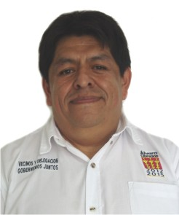

Nivel máximo de estudios | Licenciatura en biologia
Áreas de conocimiento | atencion ciudadana, desarrollo urbano, proteccion civil, juridico y gobierno
Experiencia laboral
Periodo | de septiembre/1997 a actual
Institución | delegacion alvaro obregon
Cargo | lider coordinador de proyectos en ventanilla unica
Periodo | de marzo/1995 a septiembre/1997
Institución | contraloria general del gobierno del distrito federal
Cargo | responsable de modulo de atencion ciudadana
Periodo | de mayo/1994 a agosto/1995
Institución | gobierno del distrito federal delegacion politica coyoacan
Cargo | operador de ventanilla unica

